Sở GD & ĐT TP. Hồ Chí Minh  Trường THPT Phú Lâm | ĐỀ THI HỌC KÌ I NĂM HỌC 2016 – 2017  Môn thi: VẬT LÍ Khối: 10  Thời gian: 45 phút (không kể thời gian phát đề)
ĐỀ CHÍNH THỨC
Câu 1 (1,0 điểm). Chuyển động thẳng đều là gì?
Câu 2 (2,0 điểm).
- Chuyển động tròn đều là gì?
- Trong buổi trình diễn khai mạc Triển lãm Hàng không Vũ trụ Quốc tế Zhukovsky (MAKS) vào ngày 25/08/2015 tại thành phố Zhukosky (ngoại ô Moscow, Nga), đội bay chiến đấu cơ PAK FA đã có những màn nhào lộn vô cùng ấn tượng. Cho biết khối lượng của một chiến đấu cơ PAK FA là 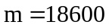kg; chiến đấu cơ này thực hiện nhào lộn theo một đường tròn bán kính 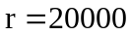m như hình 1. Giả sử, vận tốc của chiến đấu cơ được giữ không đổi là 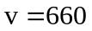m/s. Hãy tính:
  - Gia tốc hướng tâm của chiến đấu cơ.
  - Độ lớn của lực hướng tâm tác dụng vào chiến đấu cơ trong quá trình thực hiện nhào lộn.
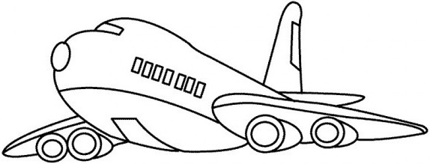

Hình 1. Chiến đấu cơ PAK FA thực hiện nhào lộn.
Câu 3 (2,0 điểm).
- Hãy phát biểu và viết biểu thức của định luật II Newton.
- Vật có khối lượng 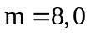kg trượt xuống một mặt phẳng nghiêng nhẵn với gia tốc 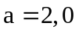m/s². Lực gây ra gia tốc này có độ lớn bằng bao nhiêu ? Độ lớn của lực này lớn hơn, nhỏ hơn hay bằng trọng lượng của thùng gỗ ? Lấy 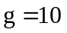m/s².
Câu 4 (1,0 điểm). Hãy phát biểu và viết biểu thức của định luật Húc (có chú thích tên và đơn vị cho các đại lượng có trong biểu thức).
Câu 5 (1,0 điểm). Khi một vật chuyển động trượt trên một bề mặt, thì bề mặt này tác dụng lên vật (tại chỗ tiếp xúc) một lực ma sát trượt cản trở chuyển động của vật trên bề mặt đó. Độ lớn của lực ma sát nói trên phụ thuộc vào những yếu tố nào?
Câu 6 (1,0 điểm). Trái Đất hút Mặt Trăng với một lực có độ lớn bằng bao nhiêu ? Cho biết khoảng cách giữa Mặt Trăng và Trái Đất là 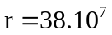m, khối lượng của Mặt Trăng 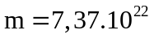kg, khối lượng của Trái Đất là 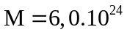kg. Lấy hằng số hấp dẫn là 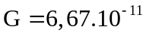 N.m²/kg².
Câu 7 (2,0 điểm). Từ tầng thứ 68 (có độ cao 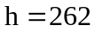m so với mặt đất) của tòa nhà Bitexco Financial, một người vô tình đá rơi một lon nước theo phương ngang với vận tốc 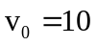m/s. Bỏ qua sức cản của không khí và lấy m/s².
- Viết phương trình quỹ đạo của lon nước và cho biết quỹ đạo có dạng hình gì?
- Sau bao lâu thì lon nước chạm mặt đất?
- Khoảng cách từ nơi lon nước chạm mặt đất đến chân tòa nhà (còn gọi là tầm xa hay tầm bay xa) bằng bao nhiêu?
-HẾT-
Giám thị không giải thích gì thêm

Sở GD & ĐT TP. Hồ Chí Minh  Trường THPT Phú Lâm | KÌ THI HỌC KÌ 1 NĂM HỌC 2016 – 2017  ĐÁP ÁN – THANG ĐIỂM  Môn thi: VẬT LÍ Khối: 10

CÂU | ĐÁP ÁN | ĐIỂM
1  (1,0 điểm) | Chuyển động thẳng đều là chuyển động có:  + quỹ đạo là đường thẳng, | 0,50
1  (1,0 điểm) | + tốc độ trung bình như nhau trên mọi quãng đường. | 0,50
2  (2,0 điểm) | a/ Chuyển động tròn đều là chuyển động có:  + quỹ đạo tròn, | 0,50
2  (2,0 điểm) | + tốc độ trung bình trên mọi cung tròn là như nhau. | 0,50
2  (2,0 điểm) | b/ Gia tốc hướng tâm của chiến đấu cơ là: 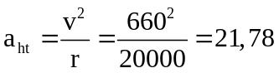m/s². | 0,50
2  (2,0 điểm) | Lực hướng tâm tác dụng vào chiến đấu cơ là: 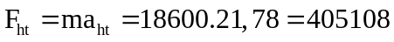N. | 0,50
3  (2,0 điểm) | a/+ Phát biểu: Gia tốc của một vật cùng hướng với lực tác dụng lên vật. Độ lớn của gia tốc tỉ lệ thuận với độ lớn của lực và tỉ lệ nghịch với khối lượng của vật. | 0,50
3  (2,0 điểm) | + Biểu thức: 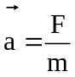. | 0,50
3  (2,0 điểm) | b/ Lực gây ra gia tốc cho vật có độ lớn là: 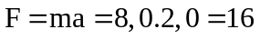N. | 0,50
3  (2,0 điểm) | Trọng lượng của vật là: 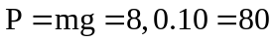N > F.  Vậy lực gây ra gia tốc cho vật có độ lớn nhỏ hơn trọng lượng của vật. | 0,50
4  (1,0 điểm) | + Phát biểu: Trong giới hạn đàn hồi, độ lớn của lực đàn hồi của lò xo tỉ lệ thuận với độ biến dạng của lò xo. | 0,50
4  (1,0 điểm) | + Biểu thức: 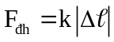. | 0,25
4  (1,0 điểm) | trong đó, 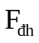 (N): độ lớn lực đàn hồi,  k (N/m): độ cứng của lò xo,  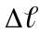 (m): độ biến dạng của lò xo. | 0,25
5  (1,0 điểm) | Độ lớn của lực ma sát trượt cản trở chuyển động của vật trên bề mặt phụ thuộc vào những yếu tố:  + Lực ma sát trượt xuất hiện ở mặt tiếp xúc khi hai vật trượt trên bề mặt của nhau. | 0,50
5  (1,0 điểm) | + Độ lớn lực ma sát trượt tỉ lệ với độ lớn của áp lực và phụ thuộc vào vật liệu, tình trạng của hai mặt tiếp xúc. | 0,50
6  (1,0 điểm) | Trái Đất hút Mặt Trăng với một lực có độ lớn bằng  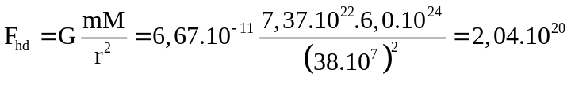N. | 1,00
7  (2,0 điểm) | a/ Phương trình quỹ đạo của lon nước là: 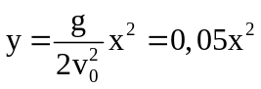(m) | 0,50
7  (2,0 điểm) | Quỹ đạo của lon nước có dạng đường parabol. | 0,50
7  (2,0 điểm) | b/ Khoảng thời gian từ lúc đá rơi lon nước đến khi lon nước chạm mặt đất là:  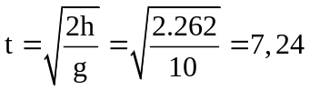s. | 0,50
7  (2,0 điểm) | c/ Khoảng cách từ nơi lon nước chạm mặt đất đến chân tòa nhà là:  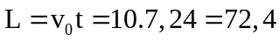m. | 0,50
* Lưu ý:
+ Nếu HS viết đúng công thức thì cho 0,25đ/công thức; thiếu đơn vị thì trừ 0,25đ toàn câu.
+ Nếu HS không viết công thức mà cho kết quả thì không tính điểm.
+ Nếu HS trả lời theo cách khác nhưng đúng và đầy đủ ý nghĩa thì vẫn cho điểm trọn vẹn.

